WF 6.05.20r.

Temat: Emocje i stres.

Przeczytaj poniższy tekst. Poszukaj dodatkowych informacji na powyższy temat .

Jak radzić sobie ze stresem

Stres: Samopomoc
Stres jest naszą emocjonalną i fizyczną odpowiedzią na presję. Czujemy, że jest zbyt wiele wymagań, a my mamy za mało zasobów, by sobie poradzić. Ta presja może wynikać z zewnętrznych czynników: wydarzeń, chorób (naszych albo naszych bliskich), warunków życia, pracy, domu i rodziny, nauki, niezaspokojonych potrzeb, lub wymagań, które sami sobie stawiamy. Nawet takie zdarzenia, które uważamy za przyjemne mogą być stresujące; na przykład wakacje, przeprowadzka, zaczęcie lepszej pracy, awans, ciąża, bycie rodzicem, święta itp.
Myśli typowe w stresie
- To za dużo – nie radzę sobie!
- To nie fair. Ktoś powinien mi pomóc.
- Nie mam wystarczająco czasu.
- Nigdy nie skończę.
- Muszę to zrobić…
Emocje
- Poirytowanie,
- wybuchowość,
- lękliwość (unikanie)
- niecierpliwość,
- złość,
- depresyjność (smutek, apatia, ograniczanie aktywności)
- bezradność.
Doznania fizyczne
Fizyczna odpowiedź na stres, powodowana przez adrenalinę – sygnał alarmowy ciała i mechanizm przetrwania w sytuacji zagrożenia.
- Szybkie bicie serca,
- szybki oddech,
- napięte mięśnie – szyja, ramiona, brzuch,
- gorąco, pocenie się,
- trudność skoncentrowania się,
- zapominanie,
- pobudzenie, niepokój,
- problemy z żołądkiem, pęcherzem,
- bóle głowy,
Zachowanie
- Niemożność odpoczynku, stale zajęta/ty, stały pośpiech,
- wiele rzeczy do zrobienia, ale niekończenie ich,
- zaburzenia snu,
- krzyk, kłócenie się,
- jedzenie więcej (lub mniej),
- picie więcej alkoholu, palenie więcej papierosów,
- zażywanie narkotyków,
- płacz.
BŁĘDNE KOŁO STRESU
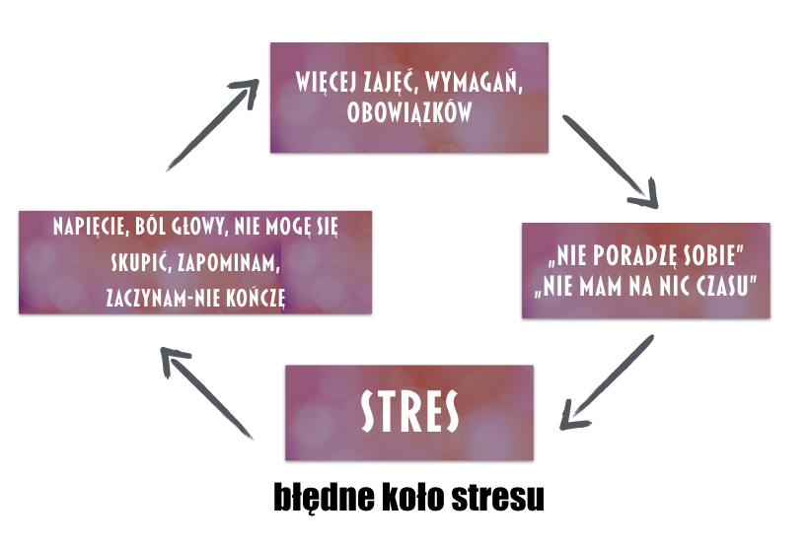
Zidentyfikuj swoje stresory – co cię stresuje ?
Gdzie jestem, kiedy czuję się zestresowana/ny ? Co robię ? Z kim przebywam ? Jakie pomocne zmiany mogę wprowadzić w swoim życiu? Co jest w zasięgu mojej kontroli?
Nawet jeśli w niektórych sytuacjach, niewiele możesz zmienić, może dasz radę wprowadzić jakieś drobne zmiany – w swoim planie dnia , w sposobie w jaki rozwiązujesz problemy, w swoim zachowaniu; na przykład możesz robić przerwy, myśleć w nowy sposób, prosić o pomoc, szukać porad – to wszystko może spowodować sporą różnicę w twoim codziennym samopoczuciu.
Użyj arkusza błędne koło (PDF), by zidentyfikować, co składa się na twój stres. Spójrz na każdy czynnik i spróbuj coś zmienić w każdym z nich. Przykładowe błędne koło stresu:
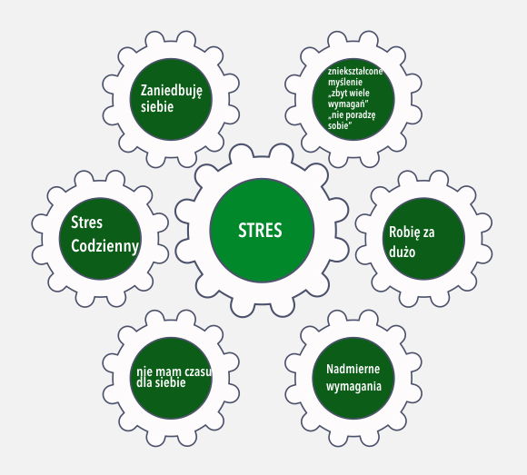
Wydrukuj czysty arkusz Błędne Koło i wypełnij czynniki, które przyczyniają się do stresu. Potem możesz modyfikować każdą ze śrub, by zwolnić i zmniejszyć stres.
Inne zachowanie: Zmniejszenie wymagań i zwiększanie zasobów
Zrób coś innego (niż normalnie robisz).
Przemyśl jakie obowiązki możesz zmniejszyć, albo poproś innych o pomoc.
Znajdź czas dla siebie każdego dnia – relaksacja, zabawa, przyjemność.
Stwórz zdrową równowagę – rób rzeczy, które: dają ci poczucie osiągnięcia czegoś; dają poczucie bliskości z innymi i takie, które dają poczucie przyjemności. Kiedy czujemy stres,często robimy więcej rzeczy, które dają nam poczucie osiągania czegoś, a mniej tych, które sprawiają przyjemność i bliskość z innymi. Staraj się o zdrową równowagę tak jak pokazano w tym diagramie.
Zaplanuj więcej odżywczych i energetyzujących aktywności (zredukuj wyczerpujące i wycieńczające aktywności).
Uważność – naucz się Uważnego Oddechu.
Skup swoją uwagę na innej aktywności – Uważna aktywność.
Techniki relaksacyjne – wypróbuj wszystkie i znajdź odpowiednią dla siebie.
Słuchaj muzyki – śpiewaj i tańcz, albo słuchaj uważnie (słuchaj muzyki, która pozwoli ci czuć emocję, której chcesz – unikaj smutnych piosenek, jeśli jesteś w depresji).
Medytacja lub modlitwa.
Pomagaj innym.
Bądź z innymi – skontaktuj się z przyjacielem, odwiedź rodzinę, porozmawiaj z kimś.
Techniki uziemiania – rozejrzyj się: co widzisz, słyszysz, czujesz (węch), (dotyk) ?Fizyczne ćwiczenia – spaceruj, pływaj, idź na siłownię, rower (idź schodami zamiast windą, wysiądź przystanek wcześniej)
Znajdź jakieś hobby, zainteresowanie, pasję – jeśli nie masz żadnej znajdź jakąś! Co robiłaś/eś kiedyś, co sprawiało ci przyjemność ? Co sobie, kiedyś myślałaś/eś, że chciałabyś, chciałbyś robić ?
Ogranicz swoje obowiązki, rzeczy za które odpowiadasz – mamy prawo odmawiać.
Zapisz swoje myśli i uczucia – wywal je z głowy na papier.
Działaj stopniowo, tylko jeden krok na raz – nie planuj za bardzo naprzód.
Pozytywna mowa wewnętrzna– dodawaj sobie odwagi, powiedz sobie: Dam radę to zrobić, zrobiłam/em to wcześniej, to przejdzie – znajdź pozytywne stwierdzenie, które zadziała na ciebie. Zapisz i zapamiętaj je na czas, kiedy będzie ci potrzebne.
Zrób coś kreatywnego – zrób pudełko rzeczy które przypomną ci używać technik które pomagają, naklej zdjęcia na papier, spisz i udekoruj listę.
Użyj wyobraźni.
Naucz się asertywnej komunikacji (zamiast pasywnie, czy agresywnie)
Jedz zdrowo i równomiernie, z dużą ilością owoców i warzyw. Jedz regularnie. Pij mniej kofeiny i więcej wody.
Odpoczywaj i wysypiaj się.
Rozpieszczaj się – rób coś co bardzo lubisz, albo coś relaksującego.
Myśl inaczej
STOPP! Zatrzymaj się, weź oddech, nie reaguj automatycznie.
Zapytaj siebie:
- Na co reaguję ?
- Co myślę że się tutaj wydarzy ?
- Czy to fakt, czy przekonanie?
- Co najgorszego może się wydarzyć (i co najlepszego) ?
- Co jest najbardziej prawdopodobne?
- Jak pomocne jest dla mnie myślenie w ten sposób ?
- Czy podchodzę nieproporcjonalnie (zniekształcam rzeczywistość)?
- Czy to jest tego warte? Jak ważne jest to? Jak ważne będzie to za 6 miesięcy ?
- Jakie znaczenie nadaję tej sytuacji? Czy przeszacowuję niebezpieczeństwo ?
- Czy nie doceniam sam/a siebie -moją zdolność radzenia sobie?
- Jak wyglądam dla innych ludzi ? Jak na nich wpływam ?
- Czy czytam w myślach, co inni mogą myśleć ?
- Czy wierzę że mogę przewidzieć przyszłość ?
- Czy jest inny sposób patrzenia na to ?
- Jakiej rady udzieliłabym/udzieliłbym komuś innemu w tej sytuacji ?
- Czy dodatkowo naciskam na siebie?
- To, że źle się czuję, nie oznacza, że naprawdę jest źle.
- Czy mogę zrobić tutaj coś inaczej?
- Jak bardzo mogę kontrolować sytuację? Co jest poza moją kontrolą? Jakich zmian mogę dokonać (jakkolwiek małych) jeśli chodzi o to, co mogę kontrolować ?
- Czego chcę/potrzebuję od tej osoby, sytuacji ? Czego chcą/potrzebują ode mnie ? Czy jest tu jakiś kompromis?
- Jakie będą konsekwencje jak zareaguję tak, jak zazwyczaj ?
- Czy jest inny sposób poradzenia sobie z tym?
- Co będzie najbardziej pomocne i efektywne ? (dla mnie, dla sytuacji, dla drugiej osoby)

Zachęcamy również do ćwiczeń każdego dnia. Tu adresy stron z ćwiczeniami na cały tydzień :
https://youtu.be/JLuCRdA2yGI
https://youtu.be/pezB41W4xaA
https://youtu.be/T0dL1mmk3Qo
https://youtu.be/-ecSMvcmYvg
https://youtu.be/LMkztR6WVDA
https://youtu.be/TeLIWjwN_8k
https://www.youtube.com/watch?v=TeLIWjwN_8k

